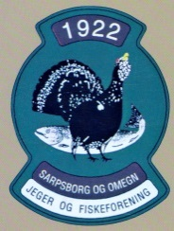
INNKALLING TIL ÅRSMØTE
Til medlemmer i
SARPSBORG & OMEGN JEGER- OG FISKERFORENING
Det innkalles til ordinært Årsmøte på Bekkhus onsdag 13. mars 2024 kl 18:00
Dagsorden:
Årsmøte skal ifølge lovens § 6 :
- Godkjenne innkalling og dagsorden
- Velge:
- Ordstyrer
- Referent som fører protokoll sammen med sekretær
- To medlemmer til å undertegne protokollen sammen med leder
- Tellekorps
- Behandle hovedstyrets og avdelingenes årsberetninger fra siste kalenderår
- Behandle foreningens reviderte regnskap fra siste kalenderår
- Behandle innkomne saker med styrets forslag til vedtak
- Behandle styrets forslag til årsplan og budsjett
- Behandle styrets forslag til kontingentnivå for 2025
- Valg av styre i henhold til § 8
- Valg av valgkomite på tre medlemmer
- Valg av revisor
Saker som ønskes behandlet av Årsmøtet må sendes hovedstyret skriftlig senest 27. februar.
Det blir servert 3 – retters middag, og derfor er det påmelding innen 6.mars til
Per Ole Johansen, mail per.ole.joh@gmail.com eller mobil 909 77 816
Vel møtt
Styret

